|  |  |
| --- | --- |
|  | AMBIENTE INTEGRADO DE APRENDIZAJE  DEPARTAMENTO DE INGENIERÍA INDUSTRIAL |

**MANUAL DE CONFIGURACIÓN Y USO RFID**

**Información General**

La lectura por RFID en el laboratorio AIA se realiza usando dos elementos principales, las antenas de medición y el Lector RFID. Las antenas deben estar conectadas al lector en todo momento y se usan por pares, ya que el lector sólo funcionará leyendo entre 2 antenas.

Los modelos de las Antenas y el lector se presentan a continuación:

|  |  |  |
| --- | --- | --- |
| **Componente** | **Marca** | **Modelo** |
| Antena RFID | Laild Tech | S9028PCLJ |
| Antena RFID | RFMax | S9028PCLL |
| Antena RFID | CushCraft | S9028PCLW |
| Antena RFID | CushCraft | S9028PCLW |
| RFID Reader | Speedway Revolution | IPJ-REV420 |

Las antenas RFID no requieren ninguna configuración directa, solamente se configurarán los diferentes parámetros por medio de las aplicaciones del RFID Reader.

Para acceder a la información general de la configuración se deben ejecutar los siguientes pasos:

1. Conectar el Lector RFID al computador por medio de un cable RJ-45 (Ethernet)
2. Ingresar a la dirección <http://speedwayr-11-d4-ed>
3. Usar el usuario ***root***con contraseña ***imninj***

Se debe cargar una página como la que se muestra a continuación

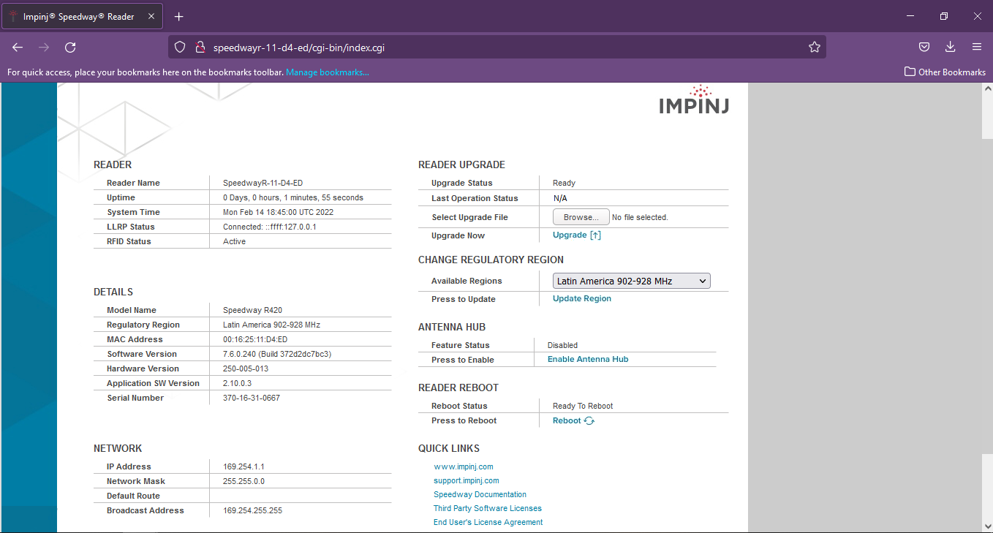

En esta página se puede configurar la región de uso del equipo, actualizar el firmware o reiniciar el dispositivo.

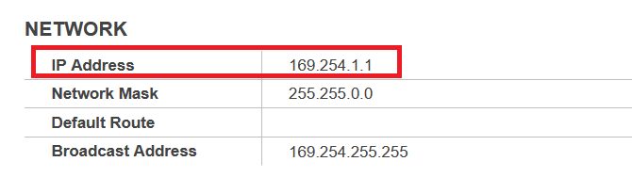

La dirección IP que se muestre en la sección de redes, será la que permite configurar y conectar el lector con el computador para completar el proceso de lectura.

**Speedway Connect**

Para configurar los parámetros de lectura generales del firmware del lector (sin ninguna interfaz gráfica asociada durante la lectura) se puede utilizar la página creada con la IP del lector. Es decir, <https://169.254.1.1> las credenciales para ingresar serán las mismas que se usaron anteriormente (usuario: ***root***, contraseña ***impinj***).

En esta página se pueden configurar parámetros variados; sin embargo, los mas importantes serán la potencia, la sensitividad, la frecuencia de muestreo y el modo de lectura.

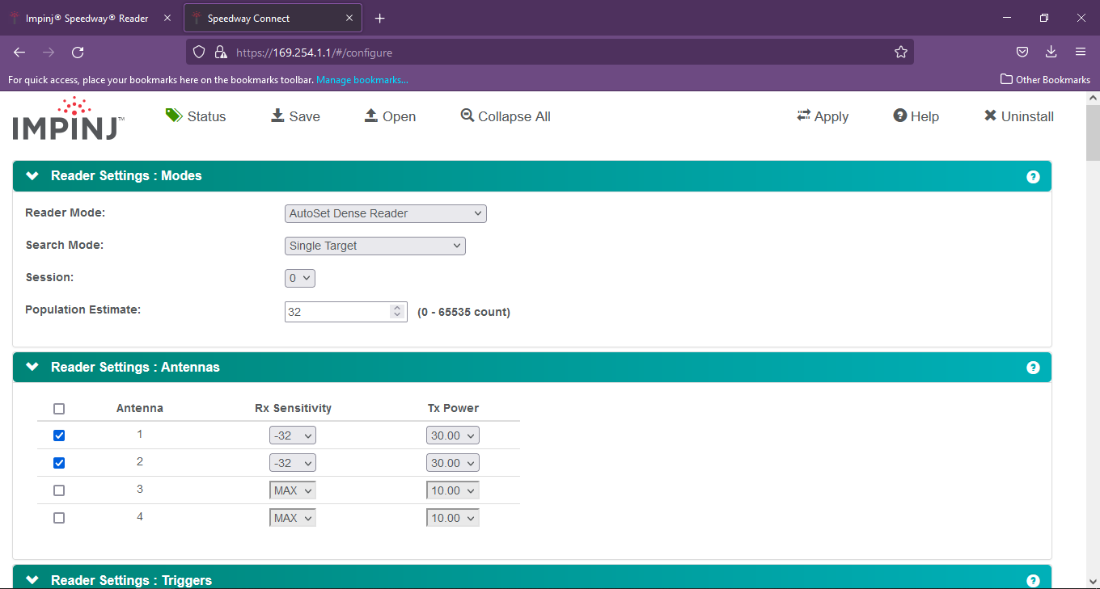

Como se puede observar en la imagen, se debe selccionar qué antenas se utilizarán y se define una potencia (10 a 32.5 dbm) y la sensitividad (-30 a -70 dbm). Estos parámetros definen qué tan cerca pueden estar los objetos para ser medidos y la distancia entre las antenas para la medida.

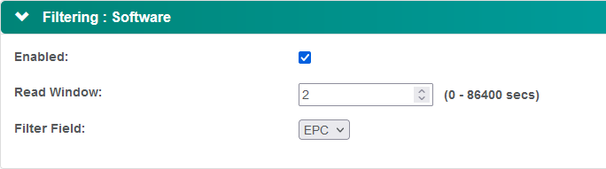

El parámetro *Read Window* será el que define cada cuanto se realiza la lectura de tags, por lo que se recomienda utilizar 0 cuando se requiere lecturas inmediatas.

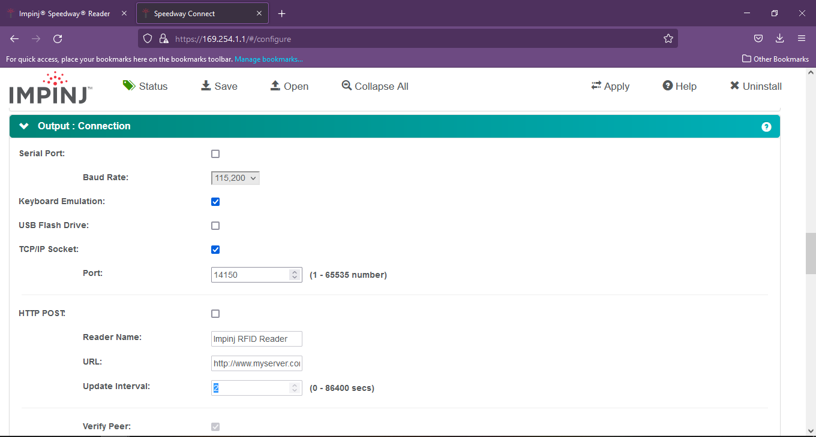

Finalmente, la sección *Output Connection* permite varios tipos de salida como Emulación de teclado (para entrada directa de teclado al leer un tag), HTTP POST (Para enviar a un servidor específico), entre otros. Los mas usados serán la Emulación de teclado, y la lectura por medio de Impinj Item Test.

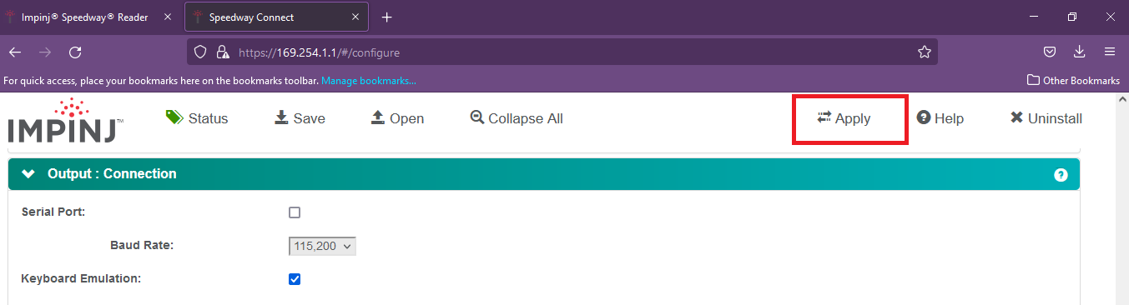

Es importante recordar que para actualizar los cambios en el firmware se tendrá que presionar el botón *Apply* ubicado en la esquina superior izquierda.

**Emulador de Teclado**

La salida como Emulador de teclado implica que el Lector RFID ejecuta la lectura e inmediatamente escribe el código EPC sobre la pantalla que esté activa en el computador. Para configurar este modo se usa el *Speedway Connect* y se activa el CheckBox de *Keyboard Emulation* y se guardan los cambios con el botón *Apply.*

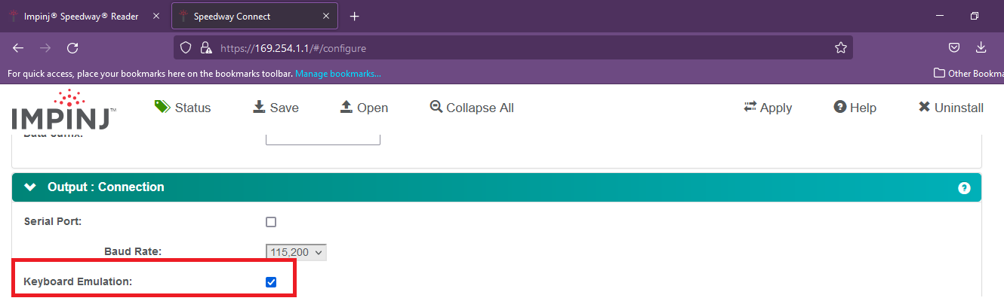

Posteriormente se debe conectar el Lector RFID al computador usando un cable USB desde el puerto *USB Device* del lector. Esto permitirá de forma casi inmediata la medición, escribiendo los nombres de las etiquetas (EPC) sobre la aplicación que se encuentre abierta en la pantalla.

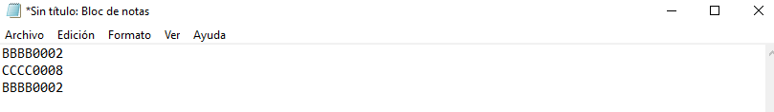

**Impinj ItemTest**

La aplicación Item Test permite realizar la medición en tiempo real teniendo una interfaz gráfica que facilita la creación de reportes y la lectura inmediata. Para usarla lo primero que se debe hacerse es conectar el Lector RFID al computador únicamente por medio del puerto Ethernet. Posteriormente se debe deshabilitar el firmware del Lector RFID desde *Speedway Connect,* cambiando el estado (Debe ponerse en rojo) y posteriormente reiniciando el dispositivo.

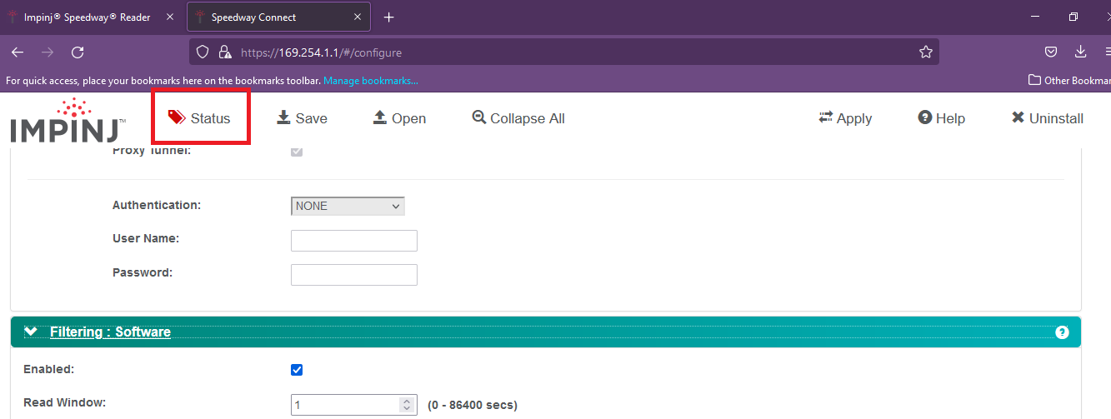

Esto permite que la interfaz de ItemTest se conecte por la IP del lector. Para ejecutar esta conexión se debe ingresar como un nuevo *Data Source* ingresando la dirección IP, un nombre y una interfaz tipo LLRP.

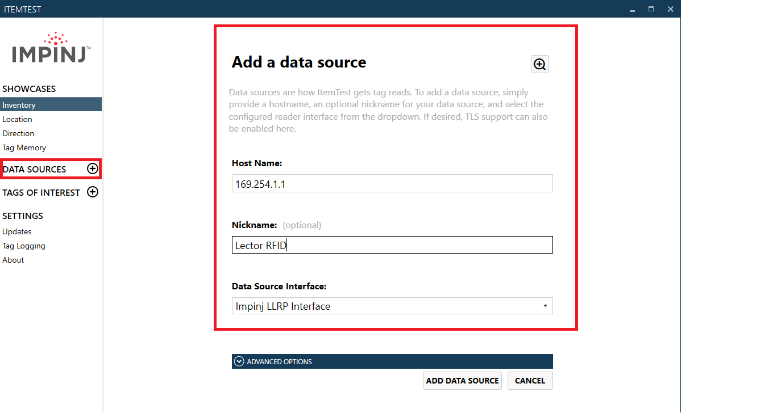

En las configuraciones se recomienda seleccionar RF Mode: 1000 – *AutoSet Dense Reader* y Search Mode: *Single Target* para las aplicaciones tipo inventario. La potencia y la sensitividad dependerán de la aplicación específica y del layout usado.

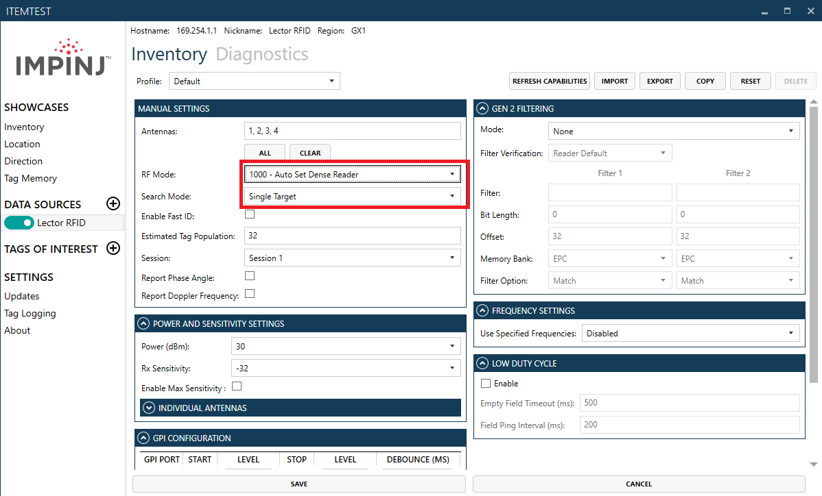

Usando el Showcase *Inventory* se puede usar el modo inventario donde se contabilizan las lecturas de los tags usados.

